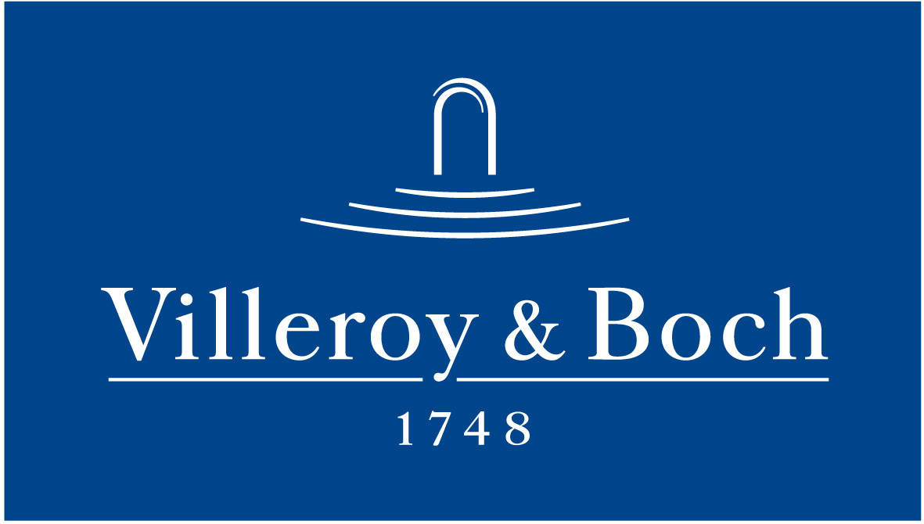
Basın Bülteni

3 Şubat 2022

Duvarların ışıkla dansı

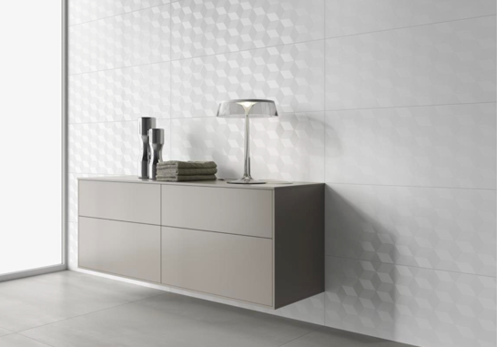

Villeroy & Boch’un yaratıcı karo konsepti Metalyn, yeni duvar karolarıyla zenginleştirildi. Minimalist tarzın temsilcisi brüt beton ile metali porselen karolarda buluşturan seri, 40x120 cm ebadındaki duvar fon ve dekorlarıyla açık renk tonlara da sahip oldu.

Yalnız evlerde değil, mağazalardan otellere tüm ticari mekanlarda kullanılabilen Metalyn, beton üzerinde yer alan ince metalik parıltıları ve geometrik desenleriyle yüzeylerde ışık oyunları yaratıyor. Bej, beyaz, gri ve platin alternatifleri bulunan yeni duvar karolarıyla aynı renklerde hazırlanan dekorlar, geometrik şekilleriyle üç boyutlu hissettiriyor.

